

TESORERÍA MUNICIPAL

Difusión a la ciudadanía de la Ley de Ingresos y del Presupuesto de Egresos
Para el Ejercicio Fiscal 2022

QUÉ ES LA LEY DE INGRESOS Y CUÁL ES SU IMPORTANCIA

Es el instrumento jurídico que da facultades a los Ayuntamientos para cobrar los ingresos a que tiene derecho.

Una vez elaborado el Proyecto de Ley de Ingresos por la Tesorería Municipal, se presenta al Presidente Municipal. Este, a su vez, lo expone ante el Ayuntamiento en Sesión de Cabildo para que se discutan los conceptos de ingresos, así como las cuotas y tarifas determinadas. Ya aprobado por el Ayuntamiento, el Presidente Municipal presenta el Proyecto de Ley al Congreso del Estado, donde se discute, sanciona y aprueba. Posteriormente, se envía al Ejecutivo Estatal para su publicación en el Periódico Oficial del Estado.

La vigencia de esta ley es de un año a partir de su publicación. Este lapso se inicia el primero de enero y concluye el 31 de diciembre de cada año.

La aplicación de la Ley de Ingresos, les compete a las autoridades fiscales municipales.

DE DONDE OBTIENEN LOS GOBIERNOS MUNICIPALES SUS INGRESOS

El Municipio de Chihuahua obtiene sus recursos a través de la Tesorería Municipal, por el cobro de los conceptos establecidos en la Ley de Ingresos vigente.

Para el Ejercicio Fiscal comprendido del 1º de enero al 31 de diciembre del año 2022, la Hacienda Pública Municipal percibirá los ingresos provenientes de los siguientes conceptos:

1.- Ingresos de Libre Disposición
a) Impuestos
b) Contribuciones de mejoras
c) Derechos
d) Productos
e) Aprovechamientos
f) Participaciones
g) Incentivos Derivados de la Colaboración Fiscal
2.- Transferencias Etiquetadas
a) Aportaciones Estatales
b) Aportaciones Federales
b) Convenios
c) Fondos distintos de aportaciones
d) Otras transferencias federales etiquetadas
3.- Ingresos derivados de financiamiento
a) Ingresos derivados de financiamiento (Empréstitos)

MONTO ESTIMADO DEL INGRESO:

Municipio de Chihuahua |  | Ingreso Estimado
Ley de Ingresos para el Ejercicio Fiscal 2022 |  | Ingreso Estimado
TOTAL |  | 4,480,227,197.74
IMPUESTOS |  | 1,168,535,785.52
 | Impuestos sobre el Patrimonio | 1,136,598,529.52
 | Accesorios | 30,901,294.00
 | Otros Impuestos | 1,035,962.00
CONTRIBUCIONES DE MEJORAS |  | 60,627,909.01
 | Contribuciones de Mejoras (Especiales) | 52,120,332.00
DERECHOS |  | 313,592,189.07
 | Derechos por el Uso, Goce, Aprovechamiento o Explotación De Bienes de Dominio Público | 5,167,069.07
 | Derechos por Prestación de Servicios | 308,425,120.00
PRODUCTOS |  | 14,672,515.60
 | Productos | 14,672,515.60
APROVECHAMIENTOS |  | 6,019,297.80
 | Aprovechamientos | 6,019,297.80
PARTICIPACIONES |  | 1,500,324,350.31
 | Participaciones | 1,480,024,470.81
 | Incentivos derivados de la Colaboración Fiscal | 20,299,879.50
APORTACIONES |  | 966,455,150.43
 | Aportaciones Estatales | 170,331,422.46
 | Aportaciones Federales | 796,123,727.97
EMPRESTITOS |  | 450,000,000.00
 | Ingresos derivados de Financiamiento | 450,000,000.00

QUÉ ES EL PRESUPUESTO DE EGRESOS Y CUÁL ES SU IMPORTANCIA

Es el documento donde se plasma la distribución estimada del gasto anual del Municipio de Chihuahua, Este documento es muy importante, ya que la población necesita que el Gobierno Municipal proporcione servicios y obras de calidad que ayuden a mejorar las condiciones socioeconómicas de la población, estimulando el crecimiento y bienestar social, eliminando los sectores de pobreza y desigualdad.

El presupuesto de egresos, es uno de los instrumentos con los que cuenta la administración pública para generar mejores condiciones de crecimiento económico y bienestar en un territorio.

¿CUÁLES SON LAS PRIORIDADES DE GASTO?

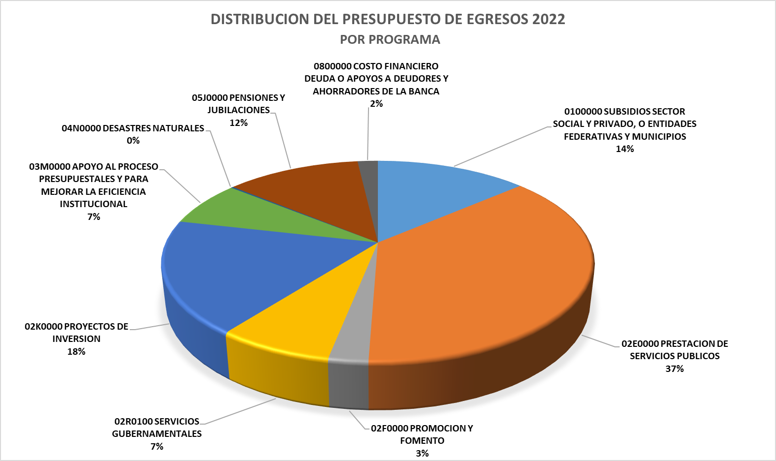

Del total del Presupuesto de egresos para el ejercicio 2022, el 37 % se destina a actividades básicas para la población como la dotación de servicios públicos, 18 % se destina a proyectos de inversión, 14% a subsidios, la promoción y fomento económico de la ciudad y el restante 31% es utilizado para gasto corriente de la administración, contingencia Covid19, obligaciones y pago de deuda.

Contar con recursos y la eficiente asignación de los mismos, permitirá a la Ciudad ofrecer mejores condiciones de vida a los habitantes, así como contar con infraestructura atractiva para la llegada de inversiones y empresas que detonen la economía local.

PRINCIPALES PROYECTOS:

Obra Pública
• El programa de recarpeteo de calles y avenidas
• La pavimentación progresiva en zonas de atención prioritaria en colonias
• Nivelación de pozos de visita
• Solución peatonal
• Soluciones viales para atender la necesidad de eficiencia de circulación de vehículos en la zona de intervención (Eve. Fuentes Mares y Ave. Nueva España)
• Programa de imagen urbana en camellones
• Proyecto para tomas de agua potable
• Construcción de Polideportivo
• Realización de obras de introducción de red de agua potable, tomas domiciliarias, descargas en diversas colonias del Municipio de chihuahua
• Construcción, rehabilitación y/o equipamiento de Centros Comunitarios y/o Salones de usos múltiples dentro del Municipio de Chihuahua

Servicios públicos
• Programa de Rehabilitación de Espacios Públicos, áreas deportivas y/o Parques dentro del Municipio de Chihuahua
• Rehabilitación y Mantenimiento integral de parques
• Proyectos de electrificación en conjunto con CFE y Gobierno del Estado o bien por parte del Municipio de Chihuahua en zonas donde no hay electrificación.
- El mejoramiento de la infraestructura e instalaciones de nuestra Ciudad y comunidades rurales.
- Reforzar y Mejorar el servicio de recolección habitacional, barrido de calles y avenidas con equipamiento.
- Alumbrado público en zonas de intervención

Programas de asistencia social:
- Programa de Becas
- Programa alimentario adulto mayor
- Programa de apoyos a grupos vulnerables
- Atención prioritaria por contingencia desastres naturales Covid 19

Seguridad pública:
- Protección Civil
- Operativos policiacos
- Prevención del delito
- Reforzar la infraestructura y equipamiento de la dirección de seguridad pública, en programa Escudo Chihuahua III etapa

¿PARA QUÉ SE GASTA?

Para proveer bienes y servicios a la población, alcanzar un verdadero bienestar, retener inversiones y captar nuevos capitales que permitan que el Municipio de Chihuahua desarrolle nuevos proyectos de inversión y con ello se creen empleos de mayor calidad y mejor remunerados.

Fortalecer el tejido social a través de desarrollo comunitario, salud, educación, cultura, deporte, seguridad y asistencia social.

Fomentar el desarrollo económico del Municipio mediante la atracción de empleos calificados, fomento a la producción rural e impulso a MIPYMES y emprendedores.

Brindar servicios de manera eficiente, eficaz y de calidad a través del uso intensivo de tecnologías de información, mejora regulatoria, transparencia y rendición de cuentas.

Contar con una ciudad atractiva para ser visitada, iluminada, con espacios públicos agradables y eventos culturales y artísticos.

Contar con una ciudad conectada y con calles y vialidades y medios alternos de traslado adecuados que permitan una mejor movilidad, con reducción de tiempos de traslado.

Contar con una agenda de desarrollo sostenible que contribuya a mitigar los efectos del cambio climático.

¿CÓMO ESTÁ DISTRIBUIDO EL PRESUPUESTO?

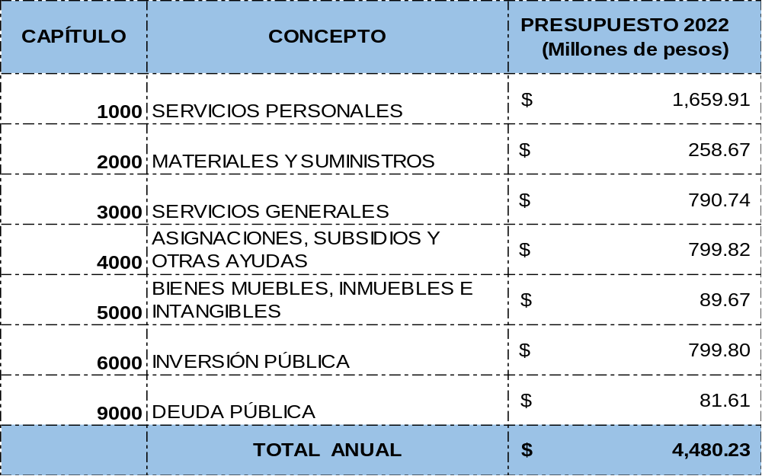

QUÉ PUEDEN HACER LOS CIUDADANOS

Conocer las principales acciones que el Gobierno Municipal realiza a través de los diferentes mecanismos de vinculación ciudadana, tales como:
- La Unidad de Vinculación de Transparencia y Acceso a la Información Pública.
- La Gaceta Municipal
- Portal web oficial.
De esta manera la ciudadanía estará informada de las diferentes actividades, programas y proyectos en donde se ejercen los recursos Públicos; Además, proporciona elementos a los ciudadanos para ejercer su derecho a solicitar información gubernamental a través del Sistema de Transparencia y Acceso a la Información Pública; de esta manera se transparenta la gestión gubernamental.

Mediante el Presupuesto Participativo que es un mecanismo de gestión y participación social mediante el cual, los habitantes del Municipio de chihuahua deciden sobre el destino de un porcentaje del presupuesto de egresos Municipal.
Los ciudadanos pueden participar en la consulta ciudadana para informar de las necesidades y obras que desean el Municipio atienda de manera prioritaria, y elaboran propuestas específicas.
El Municipio de Chihuahua, reafirma la responsabilidad para el manejo sustentable de sus finanzas públicas, así como administrar los recursos públicos con eficiencia, eficacia, economía, transparencia y honradez.

